کوسن چیست
به معنی بالش یا بالشتک که برای راحتی بیشتر به عنوان ابزاری تکمیلی در کنار مبلمان و تخت خواب کاربرد دارد و راحتی بیشتر را برای مصرف کننده به ارمغان می آورد
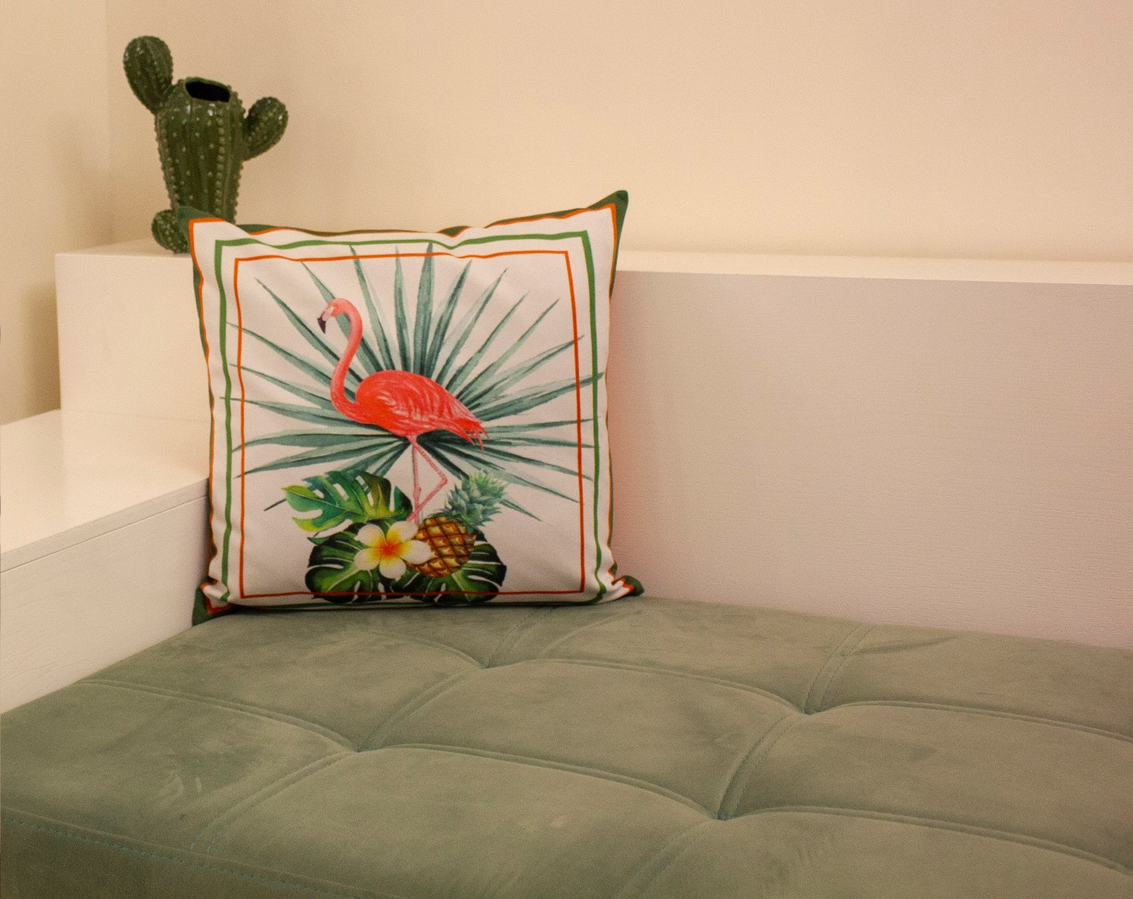
کاربرد کوسن
کوسن‌ در هر خانه‌ای معرف سلیقه صاحبخانه است و وجودش به خانه زیبایی می‌بخشد. کوسن‌ها می‌توانند دنیایی از نقش‌ها و رنگ‌های دوست‌داشتنی به خانه‌تان بیاورند. اگر به دنبال تغییرات کوچک اما تاثیرگذار در دکوراسیون داخلی خانه‌تان هستید، بهترین راه استفاده از کوسن‌هاست.شاید برایتان جالب باشد بدانید، کوسن‌ها هم مانند خیلی از لوازم دکوراسیونی دیگر، سبک‌ها،رنگ ها و مدل‌های مختلفی دارند که یکی از آنها کوسن های هاوایی تولید گروه تولیدی هنری قرار دیزاین میباشد
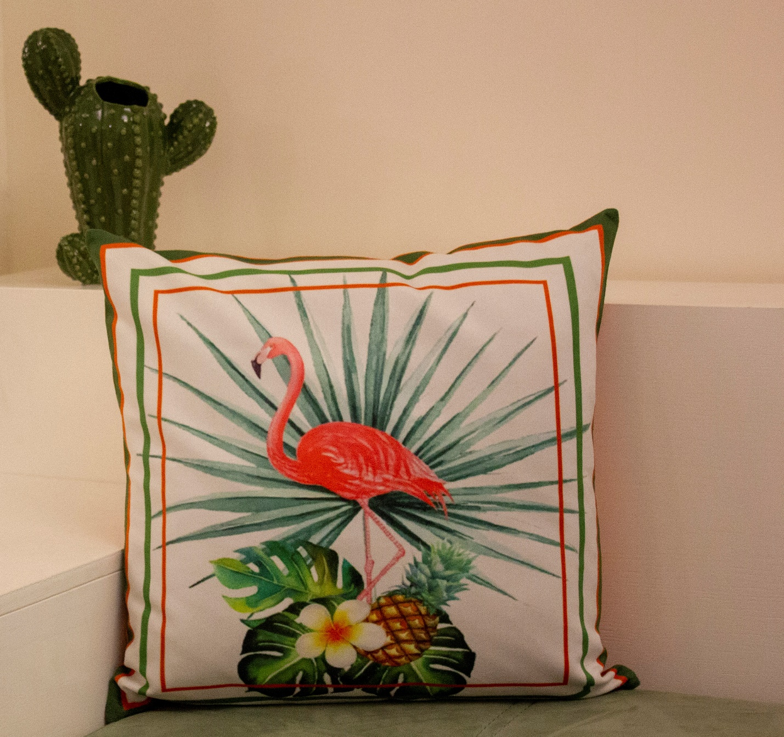
کوسن هاوایی
این کوسن از پارچه مخمل با کیفیت تهیه شده که از لطافت و در عین حال از دوام خاصی برخوردار است ،در بافت این پارچه موادی بکار رفته که باعث حداقل جذب الودگی های محیط میشود یعنی دیرتر چرک میشود از این رو میتوان در جاهای مختلف مثل منزل محل کار و حتی اتومبیل از آن استفاده کرد . تولید این محصول با ماشین آلات به روز و مواد با کیفیت با استاندارد های جهانی در گروه تولیدی و هنری قرار دیزاین صورت گرفته و از پایداری و شفافیت عالی برخوردار است ،در قسمت زیرین کوسن یک زیپ مخفی تعبیه شده پس نگران شستشوی آن نباشید
هدف از تولید کوسن های هاوایی در گروه تولیدی هنری قرار دیزاین ارائه ی یک طراحی گرم سرشار از رنگ های شاد با بهره بردن از فضای جزایر هاوایی است تا به خانه شما حال و هوای خاصی را ببخشد تا شما احساس آرامش بیشتری داشته باشید
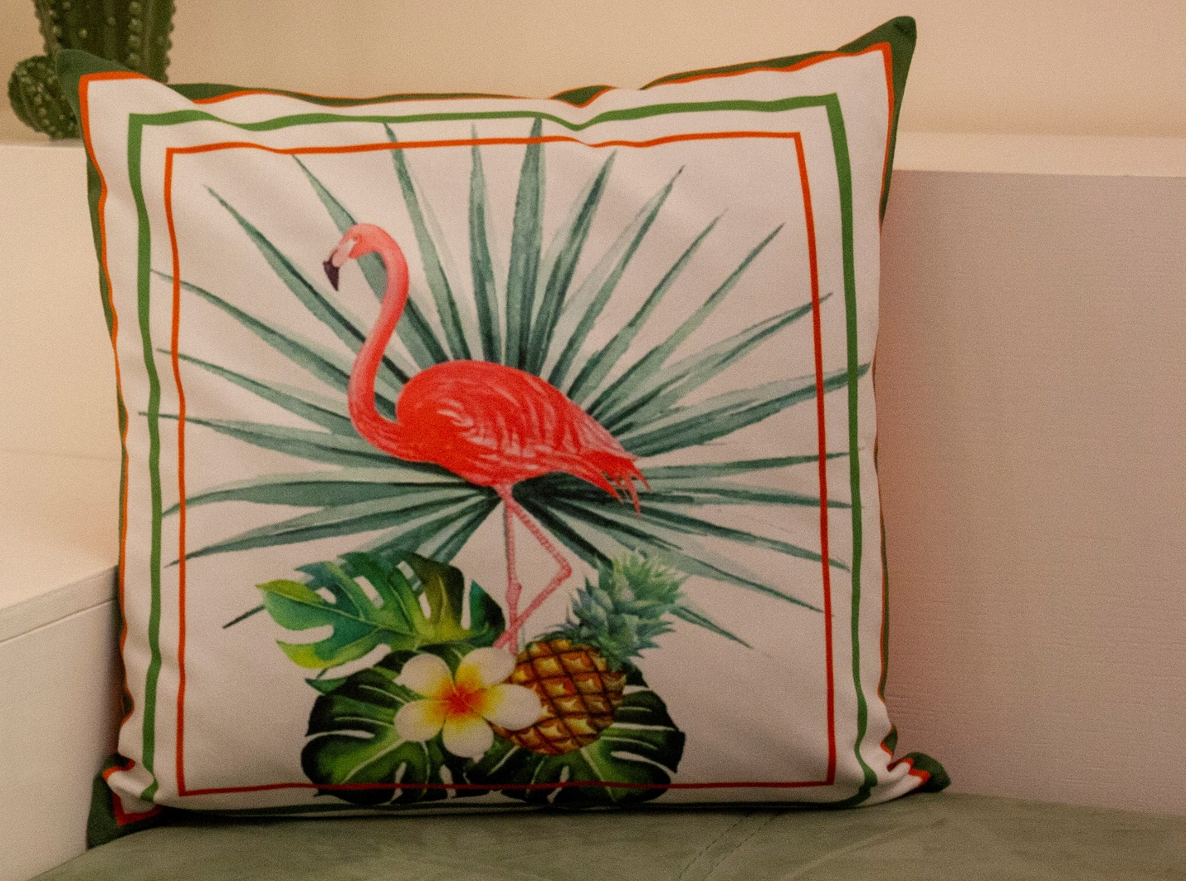
سود کنید
یه کالا با کیفیت بالا میخرید
با خرید از محصولات گروه تولیدی قرار دیزاین شما صد در صد سود میکنید میپرسین چطوری؟
کالای ایرانی میخرید و از تولید کننده ایرانی حمایت میکنید
با اولین خرید وارد باشگاه مشتریان گروه قرار دیزاین میشید که مادامی که عضو اون باشید کلی خبرهای خوب رو براتون داره تخفیف های فصلی و مناسبتی و همچنین درآمد زایی وغیره
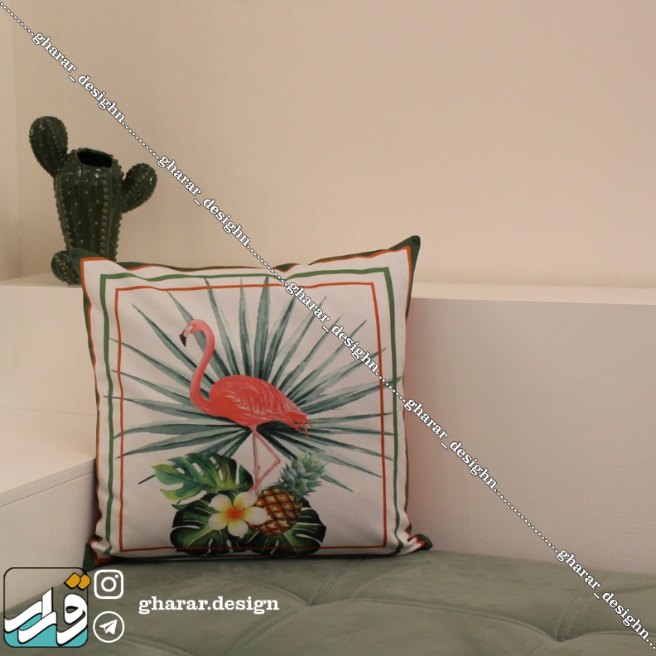
مشخصات محصول
ابعاد 47*47 سانتیمتر
وزن 300گرم
شکل مربع
جنس کوسن مخمل
قابلیت شستشو هم دارد

